Cùng Đọc tài liệu đi vào trả lời các câu hỏi thuộc Soạn Địa 7 Kết nối tri thức Bài 1 : Vị trí địa lí, đặc điểm tự nhiên Châu Âu. Nội dung này chắc chắn sẽ giúp các em chuẩn bị bài học trước khi đến lớp tốt nhất.

Soạn Địa lớp 7 bài 1 Kết nối tri thức
Tài liệu giải bài tập Địa lí 7 bài 1 Kết nối tri thức với cuộc sống chi tiết:

Mở đầu
Câu hỏi trang 96 SGK Lịch sử và Địa lí 7 Kết nối tri thức
Em hãy kể một số thông tin mà em biết về châu Âu
Trả lời
Châu Âu có khí hậu ôn hoà, mùa thu lá vàng, mùa đông lạnh có tuyết rơi. Nhiều đỉnh núi cao như An-pơ, nhiều đồng bằng rộng.

Bài học

1. Vị trí địa lí, hình dạng, kích thước
Câu hỏi trang 96 SGK Lịch sử và Địa lí 7 Kết nối tri thức
Đọc thông tin trong mục 1 và quan sát hình 1, hãy:
- Trình bày đặc điểm vị trí địa lí, hình dạng và kích thước châu Âu.
- Kể tên các biển và đại dương bao quanh châu Âu.
Trả lời
- Vị trí địa lí:
+ Bộ phận phía tây của lục địa Á - Âu, ngăn cách với châu Á bởi dãy U-ran.
+ Lãnh thổ nằm giữa các vĩ tuyến 36°B đến 71°B.
- Hình dạng: Đường bờ biển bị cắt xẻ mạnh, tạo thành nhiều bán đảo, biển, vũng vịnh ăn sâu vào trong đất liền.
- Kích thước nhỏ (Diện tích trên 10 triệu km2, chỉ lớn hơn châu Đại Dương).
- Các biển và đại dương bao quanh châu Âu:
+ Biển: biển Địa Trung Hải, biển Đen, biển Bắc, biển Na-uy, biển Ba-ren và biển Ca-ra.
+ Đại dương: Đại Tây Dương, Bắc Băng Dương.

2. Đặc điểm tự nhiên
a. Địa hình
Câu hỏi trang 98 SGK Lịch sử và Địa lí 7 Kết nối tri thức
Đọc thông tin trong mục a và quan sát hình 1, hãy:
- Phân tích đặc điểm các khu vực địa hình chính ở châu Âu.
- Xác định vị trí một số dãy núi và đồng bằng lớn ở châu Âu.
Trả lời
- Đặc điểm các khu vực địa hình chính ở châu Âu (2 khu vực):
Địa hình đồng bằng:
+ Chiếm 2/3 lớn diện tích châu lục, gồm ĐB. Bắc Âu, ĐB. Đông Âu, các đồng bằng trung và hạ lưu sông Đa-nuýp,...
+ Đặc điểm địa hình khác nhau do nguồn gốc hình thành khác nhau.
Địa hình miền núi:
+ Địa hình núi già phía bắc và vùng trung tâm châu lục (dãy Xcan-đi-na-vi, U-ran,...). Phần lớn có độ cao trung bình hoặc thấp.
+ Địa hình núi trẻ phía nam (dãy An-pơ, Cac-pat, Ban-căng...). Phần lớn có độ cao trung bình dưới 2000m.
- Xác định vị trí một số dãy núi và đồng bằng lớn ở châu Âu:
Các đồng bằng chính:
+ Đồng bằng Bắc Âu.
+ Đồng bằng Đông Âu.
+ Các đồng bằng trung lưu và hạ lưu sông Đa-nuýp.
Các dãy núi chính:
+ D. Xcan-đi-na-vi.
+ D. U-ran.
+ D. An-pơ.
+ D. Các-pát.
+ D. Ban-căng.
b. Khí hậu
Câu hỏi trang 99 SGK Lịch sử và Địa lí 7 Kết nối tri thức
Dựa vào thông tin trong mục b và hình 3, hãy trình bày đặc điểm phân hóa khí hậu ở châu Âu.
Trả lời
Đặc điểm phân hóa khí hậu ở châu Âu:
Khí hậu có sự phân hóa từ bắc - nam, đông - tây tạo nên các kiểu và đới khí hậu khác nhau.
- Đới khí hậu cận cực: quanh năm lạnh, lượng mưa trung bình năm dưới 500mm.
- Đới khí hậu ôn đới phân chia thành 2 kiểu:
+ Khí hậu ôn đới hải dương: ôn hòa, mùa đông tương đối ấm, mùa hạ mát; mưa quanh năm, lượng mưa trung bình năm từ 800 - 1000 mm trở lên.
+ Khí hậu ôn đới lục địa: mùa đông lạnh khô, mùa hạ nóng ẩm; lượng mưa trung bình năm nhỏ dưới 500 mm, mưa chủ yếu vào mùa hạ.
- Đới khí hậu cận nhiệt: Chỉ có một kiểu cận nhiệt địa trung hải (mùa hạ nóng khô thời tiết ổn định, mùa đông ấm, mưa nhiều lượng mưa từ 500 - 700 mm).
- Ngoài ra khí hậu còn phân hóa theo độ cao.
c. Sông ngòi
Câu hỏi trang 99 SGK Lịch sử và địa lí 7 Kết nối tri thức
Hãy xác định vị trí các con sông: Von-ga, Đa-nuýp, Rai-nơ trên bản đồ hình 1.
Trả lời
Xác định vị trí các sông: Von-ga, Đa-nuýp, Rai-nơ
- Sông Von-ga: phía đông châu Âu.
- Sông Đa-nuýp: phía nam châu Âu.
- Sông Rai-nơ: phía tây châu Âu.

d. Đới thiên nhiên
Câu hỏi trang 100 SGK Lịch sử và địa lí 7 Kết nối tri thức
Đọc thông tin và quan sát các hình ảnh trong mục d, hãy trình bày đặc điểm các đới thiên nhiên ở châu Âu.
Trả lời
Châu Âu có 2 đới khí hậu chính: đới lạnh và đới ôn hòa.
- Đới lạnh:
+ Khí hậu cực và cận cực.
+ Chiếm một phần nhỏ diện tích lãnh thổ, gồm các đảo, quần đảo ở Bắc Băng Dương và dải hẹp ở Bắc Âu.
+ Mặt đất bị tuyết bao phủ gần như quanh năm.
+ Sinh vật nghèo nàn chủ yếu là: rêu, địa y, cây bụi và một số loài động vật chịu được lạnh.
- Đới ôn hòa:
+ Khí hậu ôn đới và cận nhiệt.
+ Chiếm phần lớn diện tích lãnh thổ.
+ Thiên nhiên thay đổi theo nhiệt độ và lượng mưa.
Vị trí | Khí hậu | Thực vật | Nhóm đất chính | Động vật
Phía bắc | Khí hậu lạnh ẩm ướt. | Rừng lá kim. | Pốt dôn. | Đa dạng về số loài và số lượng cá thể trong mỗi loài.
Phía tây | Mùa đông ấm, mùa hạ mát. | Rừng lá rộng | Đất rừng nâu xám.
Phía đông nam | Mang tính chất lục địa. | Thảo nguyên ôn đới. | Đất đen thảo nguyên ôn đới.
Phía nam | Cận nhiệt địa trung hải. | Rừng lá cứng và cây bụi.

Luyện tập - vận dụng
Câu 1 trang 100 SGK Lịch sử và Địa lí 7 Kết nối tri thức
Xác định mỗi biểu đồ nhiệt độ và lượng mưa dưới đây thuộc kiểu khí hậu nào ở châu Âu. Giải thích vì sao?
Trả lời
- Gla-xgâu (Anh): thuộc kiểu khí hậu ôn đới hải dương. Vì:
+ Nhiệt độ trung bình năm tương đối ấm đạt 8,1°C, mùa hạ tương đối mát (>10°C), biên độ nhiệt năm khá nhỏ (9°C).
+ Lượng mưa tương đối lớn (1228 mm), mưa quanh năm.
- Rô-ma (I-ta-li-a): thuộc kiểu khí hậu cận nhiệt địa trung hải. Vì:
+ Mùa hạ khá nóng và khô (tháng 8 nhiệt độ là 25°C và lượng mưa 23mm) thời tiết khá ổn định.
+ Mùa đông ấm và mưa nhiều (tháng 11 lượng mưa khoảng 120 mm và 11°C).
+ Lượng mưa trung bình năm đạt 878 mm, khí hậu khá dễ chịu với nhiệt độ trung bình năm đạt 15,8°C.
- Ô-đét-xa (U-crai-na) thuộc kiểu khí hậu ôn đới lục địa. Vì:
+ Mùa đông lạnh khô, ít mưa (Tháng 1 nhiệt độ -2°C và lượng mưa 38 mm).
+ Mùa hạ nóng ẩm (Tháng 8 đạt 25°C).
+ Lượng mưa trung bình năm ít 441 mm.
Câu hỏi 2 trang 100 SGK Lịch sử và Địa lí 7 Kết nối tri thức
Sưu tầm những hình ảnh đẹp về thiên nhiên châu Âu (núi, sông, hồ, rừng,...) và biết bài (khoảng 15 dòng) giới thiệu về những cảnh đẹp đó.
Trả lời
(Em có thể chọn 1 trong các cảnh đẹp bên dưới để viết vào vở, không cần viết tất cả).
1. Núi Matterhorn – Biên giới Thụy Sĩ và I-ta-li-a
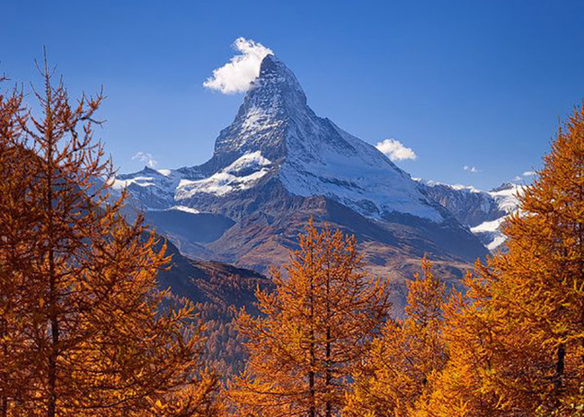
Theo Sở du lịch Thụy Sĩ, Matterhorn là một trong những ngọn núi được giới nhiếp ảnh săn đón nhất trên thế giới.
Ngọn núi sừng sững chọc thẳng vào mây trời như tòa kim tự tháp cao 4.572m. Được mệnh danh là “vua của đỉnh núi”, Matterhorn nằm ở biên giới giữa Thụy Sĩ và I-ta-li-a, phần đỉnh cao nhất thuộc lãnh thổ nước Thụy Sĩ. Đây là một trong những ngọn núi cao nhất trong dãy Alps và thuộc top các ngọn núi hiểm trở nhất trên thế giới. Chính những điểm này đã thu hút gần 500 nhà leo núi từng cố gắng chinh phục nó.
2. Động Melissani – Hy Lạp
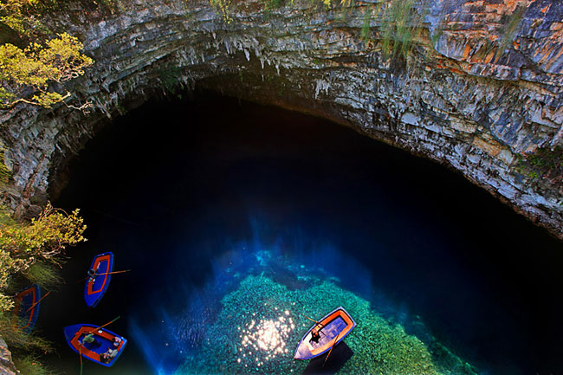
Ẩn mình tại hòn đảo Kelafonia, Hy Lạp, động Melissani gắn liền với một câu chuyện thần thoại tại đây.
Hang động này được đặt tên theo vị nữ thần bị Pan ruồng bỏ. Nữ thần đem lòng yêu Pan nhưng ông nhất mực từ chối. Vì quá đau đớn, nàng đã gieo mình xuống dòng sông tự vẫn.
Nước trong động Melissani trong vắt tựa pha lê, khiến bạn ngồi trên thuyền mà cứ như thể mình đang lướt trên không trung vậy. Ngay giữa lòng động là một cổng trời lớn, do lớp đá trên cao sụp xuống hàng ngàn năm về trước tạo thành.
-HẾT-
Trên đây là toàn bộ nội dung Soạn Địa 7 bài 1 Kết nối tri thức : Vị trí địa lí, đặc điểm tự nhiên Châu Âu . Nội dung này chắc chắn sẽ giúp các em chuẩn bị bài học trước khi đến lớp tốt nhất.

